

**MODUL CYBER PR**

**(HMS 204)**

**MODUL 4**

**PR DI MEDIA SOSIAL; PERANAN TWITTER, YOUTUBE**

**dan FACEBOOK DALAM MENGUBAH DUNIA HUMAS**

**DISUSUN OLEH**

**TIM DOSEN**

**UNIVERSITAS ESA UNGGUL**

**2019**

**PR DI MEDIA SOSIAL; PERANAN TWITTER, YOUTUBE**

**dan FACEBOOK DALAM MENGUBAH DUNIA HUMAS**

**A. Pendahuluan**

Kegiatan komunikasi dengan menggunakan media salah satunya melalui media massa. Media massa terdiri media cetak, media elektronik dan media baru. Bentuk media ini terus berkembang dimana hal tersebut dipengaruhi oleh kemajuan teknologi, salah satu teknologi komunikasi yang digunakan pada masa sekarang berupa media online, media sosial, dimana media sosial sebagai salah satu cara orang terhubung, berkolaborasi dan membangun hubungan secara online, sebagai cara orang mencari, berbagi dan menciptakan *content.*

Sudah sejak lama media sosial dianggap sebagai pesaing teknik-teknik humas konvensional. Para analis media sosial memprediksikan bahwa dunia humas sekarang sudah mati, yang kemudian akhirnya disanggah bahwa sebenarnya media sosial tidak terlalu cocok untuk hal-hal yang berkaitan dengan kehumasan.

Lalu muncullah Twitter, yang seiring dengan pupularitasnya, bisa mengurangi “jarak” antara media sosial dan dunia PR. Kini, dengan ribuan cerita tentang keberhasilan PR melalui Twitter, akhirnya Twitter mulai dikenal luas sebagai salah satu teknik.

Lalu apakah PR konvensional sudah mati? Tentu saja tidak! Twitter adalah cara yang mengagumkan dalam menambah kemampuan PR organisasi. Twitter bukanlah alat untuk menggantikan teknik PR yang sudah ada tapi melainkan alat bantu untuk memperluas daya sebar “pesan” ke audience yang lebih luas. Anda bisa men-tweet *press release* tentang sebuah acara untuk organisasi dan bisa melihat bagaimana ia menyebar di Twitterverse.

**B. Kompetensi Dasar**

Mengetahui pemahamanmeliputiperubahan dengan media sosial, new media, new challenges, *the history of twitter*, *public relations on youtube*, pendekatan PR untuk *facebook*, *facebook* sebagai pendukung riset PRdan penjelasan lainnya terkait PR di media sosial; peranan twitter, youtube dan facebook dalam mengubah dunia humas.

**C. Kemampuan Akhir yang Diharapkan**

1. Mahasiswa dapat menjelaskan perubahan dengan media sosial.
2. Mahasiswa dapat memahami new media, new challenges.
3. Mahasiswa dapat menjelaskan tentang *the history of twitter*.
4. Mahasiswa dapat menjelaskan *public relations on youtube*.
5. Mahasiswa mampu menjelaskan pendekatan PR untuk *facebook*

**D. Kegiatan Belajar 4**

**DENGAN MEDIA SOSIAL, APA YANG BERUBAH?**

Dalam kehidupan, manusia melakukan kegiatan komunikasi yang salah satu tujuannya menyampaikan pesan, informasi agar tercapai satu pemahaman yang sama. Kegiatan komunikasi telah berlangsung sejak adanya manusia di muka bumi, tentu dengan pola dan cara yang berbeda dengan cara komunikasi yang dilakukan saat ini.

Komunikasi merupakan upaya menyampaikan pesan dari pemberi pesan (*communicator)* kepada penerima pesan (*communican*) baik melalui media ataupun tanpa media agar tercapai sebuah kesepemahaman, tentu hal ini dilakukan jika tidak terdapat gangguan/*noise* dalam kegiatan komunikasi tersebut.

Kegiatan komunikasi dengan menggunakan media salah satunya melalui media massa. Media massa terdiri media cetak, media elektronik dan media baru. Bentuk media ini terus berkembang dimana hal tersebut dipengaruhi oleh kemajuan teknologi, salah satu teknologi komunikasi yang digunakan pada masa sekarang berupa media online, media sosial, dimana media sosial sebagai salah satu cara orang terhubung, berkolaborasi dan membangun hubungan secara online, sebagai cara orang mencari, berbagi dan menciptakan *content.*

GAMBAR 4.1

*Before Social Media*

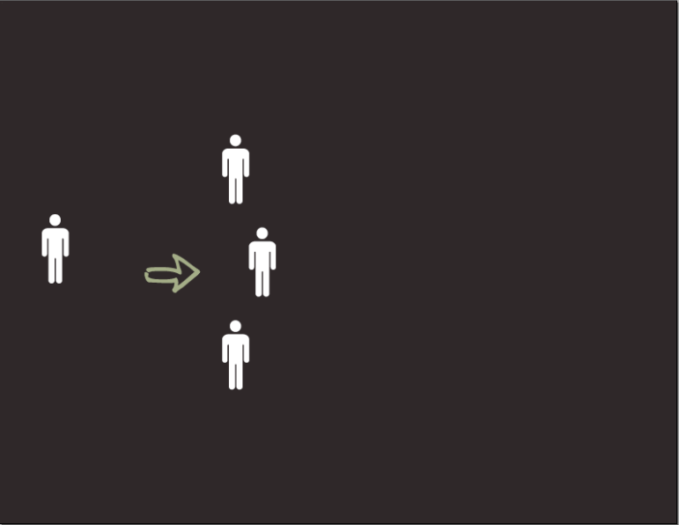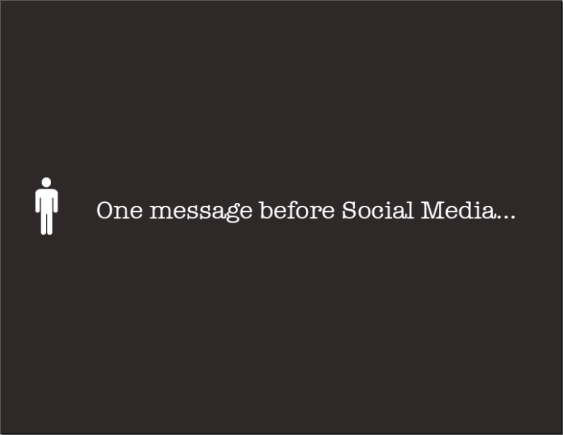

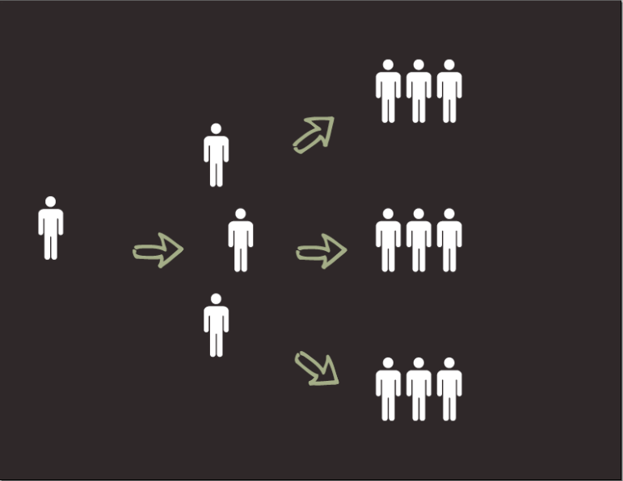

GAMBAR 4.2

After Social Media

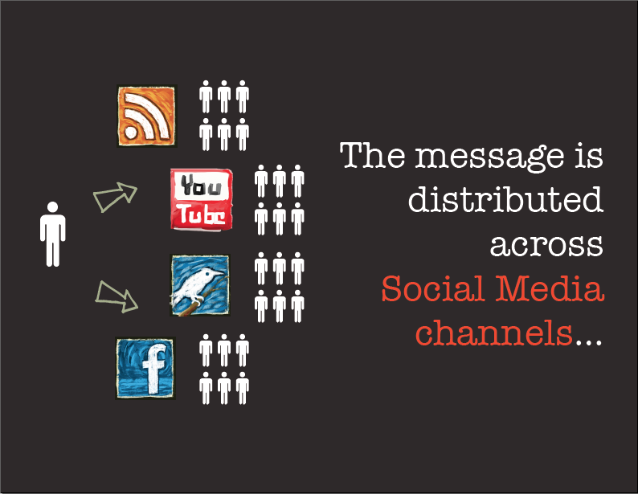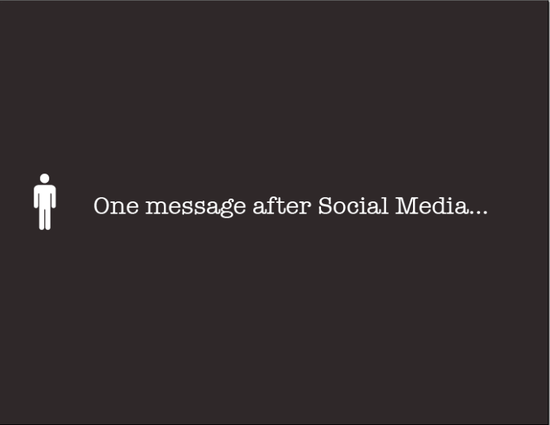

*cvcv*

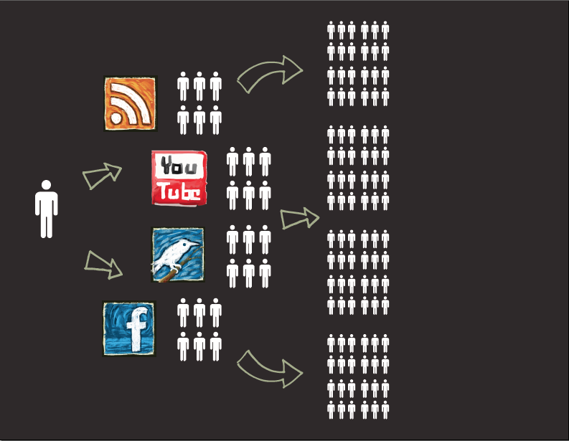

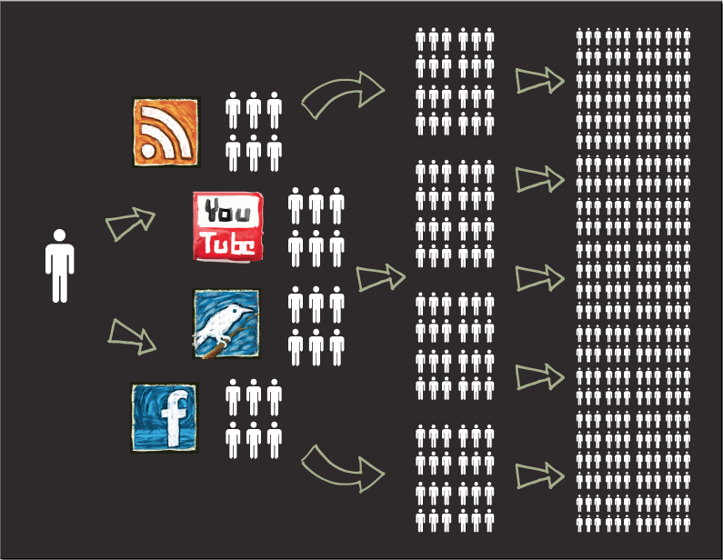

**NEW MEDIA, NEW CHALLENGES**

1. Tetap mengikuti perkembangan teknologi di era digital
2. Mengarahkan media relations kepada “*untraditional journalist”*
3. Merepresentasikanorganisasi di lingkungan new media/ digital

Social media provide the way people shared ideas, content, thoughts, and relationships online. Social media differ from so-called ‘mainstream media’ in that anyone can create, comment on, and add to social media content. Social media can take the form of text, audio, video, images, and communities. (**David Meerman Scott**, New Rules of Marketing and PR)

Social media is a complex ecosystem founded on relationships, passion and desire to be connected. Katie Howell, Penulis buku Share This: The Social Media Handbook for PR Professionals)

Sudah sejak lama media sosial dianggap sebagai pesaing teknik-teknik humas konvensional. Para analis media sosial memprediksikan bahwa dunia humas sekarang sudah mati, yang kemudian akhirnya disanggah bahwa sebenarnya media sosial tidak terlalu cocok untuk hal-hal yang berkaitan dengan kehumasan.

Lalu muncullah Twitter, yang seiring dengan pupularitasnya, bisa mengurangi “jarak” antara media sosial dan dunia PR. Kini, dengan ribuan cerita tentang keberhasilan PR melalui Twitter, akhirnya Twitter mulai dikenal luas sebagai salah satu teknik.

Lalu apakah PR konvensional sudah mati? Tentu saja tidak! Twitter adalah cara yang mengagumkan dalam menambah kemampuan PR organisasi. Twitter bukanlah alat untuk menggantikan teknik PR yang sudah ada tapi melainkan alat bantu untuk memperluas daya sebar “pesan” ke audience yang lebih luas. Anda bisa men-tweet *press release* tentang sebuah acara untuk organisasi dan bisa melihat bagaimana ia menyebar di Twitterverse.

Memiliki layanan yang baik sangatlah penting bagi sebuah organisasi untuk mendapatkan publikasi yang baik. Untuk hal itu *Twitter* memiliki kelebihan yang belum bisa tertandingi berkaitan dengan kemampuan layanan instan dan *real time*. Pertanyaan bisa langsung dijawab dan pesan bisa tersebar dengan sangat cepat.

Banyak perusahaan sudah menyadari bahwa *Twitter* tidak hanya alat yang baik untuk membantu kebutuhan marketing tapi juga media yang unik untuk membantu kebutuhan *customer service*, yang akhirnya bisa mengarahkan pada pencapaian reputasi yang baik di masyarakat dan kehumasan yang kuat.

Twitter juga tempat yang tepat untuk memonitor reputasi ***brand*** di dunia online, bisa mengetahui apa yang dibicarakan oleh orang-orang tentang ***brand*** , dapat mencari orang-orang yang memiliki potensi yang menyukai sebuah brand tertentu, bahkan dengan menggunakan fungsi advanced search yang dimiliki Twitter serta beberapa produk pihak ketiga, dapat menetapkan apakah sebuah***brand*** kehilangan daya tarik diantara para pengguna dan dapat menyiapkan langkah-langkah yang dibutuhkan untuk memperbaikinya.

Dunia PR berkembang dengan pengetahuan, dan ini bisa didapat dengan mudah pada Twitter. Dimulai dengan mem*follow* dan beinteraksi dengan banyak orang, lalu akan mendapatkan pengetahuan. Setelahnya dapat menjadi rekan, sebagai kompetitor ataupun klien, dengan mengikuti perkembangannya di Twitter menjadi sebuah langkah yang baik, dimana kita bisa mendapatkan pengetahuan yang lebih mendalam tentang opini mereka.

Twitter tidak pernah “tidur” karena akan selalu terjadi sesi berbagi ataupun percakapan selama 24 jam, 7 hari dalam seminggu, tentunya dengan banyaknya informasi yang dibagikan dari beberapa pihak pengguna twitter, sehingga dengan kehadiran twitter dapat diperoleh banyak manfaat (positif) yang dapat diperoleh. **Bagaimana hal ini menurut Anda?**

di era Web 2.0, era online social media, era di mana konsumen melakukan percakapan secara horisontal satu sama lain di dunia maya, peran PR menjadi jauh lebih penting ketimbang marketing.

Merebaknya tren komunikasi horisontal antar konsumen melalui media sosial serta makin derasnya penetrasi smartphone

**GAMBAR 4.3**

**Smart Phone**



Pendekatan iklan yang biasanya dilakukan para marketer nyaris tidak memberikan hasil

**GAMBAR 4.4**

**Ilustrasi Marketer Iklan**



Itulah sebabnya, pendekatan paling tepat untuk konsumen di media sosial yang maunya melakukan percakapan secara horisontal dan pengguna smartphone yang bebas iklan, adalah pendekatan Public Relations, bukan iklan

**THE HISTORY OF TWITTER**

**GAMBAR 4.5**

**History of Twitter**



* **Jack Dorsey** (@Jack), **Evan Williams** (@Ev) and **Biz Stone** (@Biz) had big plans for Twitter but they likely had no idea how popular it would truly become. When they first created the site, they were just looking for a way to send text messages on their cell phones and a way to reinvent a somewhat dying company.
* On March 21, 2006, @Jack sent the first tweet : “just setting up my twttr.” It would be the beginning of a revolution.
* the name was inspired by the photo-sharing site, Flickr. The definition of twitter is “a short burst of inconsequential information”
* Why 140 characters only? The limit was set because 160 characters was the SMS carrier limit and they wanted to leave room for the username.
* Today Twitter has over 200 million users with about 460,000 new accounts being created each day. There are more than 140 million tweets sent each day and while the company had only eight employees in 2008. (http://socialnomics.net/2013/01/23/the-history-of-twitter/)

**STRATEGI**

* Strategi harus dibangun berdasarkan user insight lokal, bukan user insight internasional. Kenali media habit masyarakat lokal
* Berkomunikasilah dengan pendekatan personal, dengan cara yang tulus

**GAMBAR 4.6.1**

**Pendekatan Komunikasi PR Di Twitter**

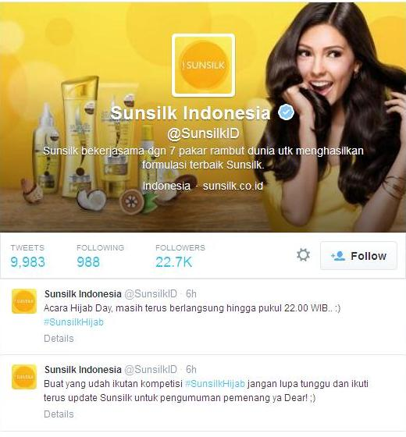

**GAMBAR 4.6.2**

**Pendekatan Komunikasi PR Di Twitter**

***Keep it short*** Interaksi akan lebih tinggi 21% pada tweet yang kurang dari 100 karakter

**GAMBAR 4.6.2**

**Pendekatan Komunikasi PR Di Twitter**

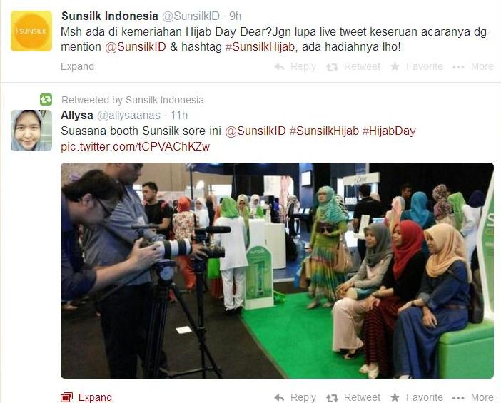

***Hashtag are good*** Tweet dengan hashtag (#) Memiliki kemungkinan 2x untuk di-retweet

* Gunakan sapaan dan bahasa percakapan yang sesuai dengan segmentasi publik
* Perhatikan “prime-time” untuk ngetweet
* Listen to your follower
* Gunakan pesan visual 36% link yang disebarkan di twitter adalah gambar
* 40% orang merespon lebih baik pada pesan visual ketimbang pesan teks saja
* Jangan selalu membicarakan produk/perusahaan, tapi lakukanlah percakapan.
* Terlibat dengan customer, bukan dengan produk.
* 67% pengguna twitter cenderung membeli barang dari produk yang akunnya mereka follow.

**GAMBAR 4.7**

**Pendekatan Komunikasi PR Di Twitter**

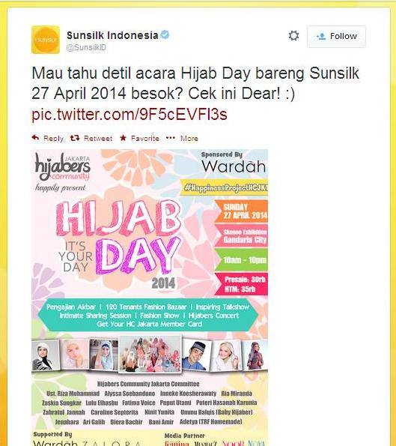

**HOW TO ENGAGE WITH PUBLIC ?**

* Enter the conversation
* Provide relevant content
* Add value to communities
* Engage with influencers
* Respond positively

**PUBLIC RELATIONS ON YOUTUBE**

Didukung oleh semakin praktisnya teknologi kamera pada smartphone, dan akses internet yang semakin tinggi

**GAMBAR 4.8**

**Logo Youtube**



Membuat konten audio-video untuk tujuan PR sebetulnya punya pendekatan yang sama. Membutuhkan *individual targetting*, dengan informasi yang bermanfaat, sesuai dengan minat dan permasalahan yang dihadapi sehari-hari oleh publik

**GETTING STARTED WITH VIDEO**

* Posting pada situs video-sharing
* Kembangkan channel video online untuk perusahaan/*brand*
* “Curi” insertion pada Youtube
* *Vlogging* 🡪 video blogging
* *Vodcasting* 🡪 video podcasting
* Ajak publik untuk submit videonya

**LINK**

Pelajari dan diskusi link-link dibawah ini

* PR Campaign 1

<https://www.youtube.com/watch?v=2X8Bd3-G6IU>

* PR Campaign 2

https://www.youtube.com/watch?v=8eTztyHi7kE

* PR Campaign 3

https://www.youtube.com/watch?v=Xxr7whDfCdg

**PENDEKATAN PR UNTUK FACEBOOK**

Kehadiran Facebook dapat dijadikan sebagai media interaktif, sumber informasi, jembatan dalam berkomunikasi, diskusi atau sharing ide atau gagasan, wadah interaktif dengan customer hingga alat komunikasi pada saat krisis. Karakteristik media baru ini efektif dan efisien, Selain nilai penggunaannya murah juga kecepatan penerimaan pesan sangat mempermudah konsumen menerimanya.

Pavlik dan MCintosh dalam buku Converging Media menyatakan: “Audien di era konvergensi dapat berkomunikasi dengan pihak-pihak yang menciptakan dan memublikasikan isi komunikasi massa lewat email, forum online, dan media interaktif lainnya dengan lebih mudah dan cepat. Selain itu mereka juga bisa menciptakan isi komunikasi massa sendiri, dan mendapatkan audien lebih besar dengan biaya yang lebih murah ketimbang jika dilakukan dengan media tradisional” (Cultip dkk, 2009:288).

Penerapan Facebook dalam Cyber Public Relations memegang peranan penting dalam menghubungkan berbagai pengguna dan menjadi media penyambung antara pengguna yang satu dengan pengguna yang lain. Facebook melahirkan dampak dan pengaruh dalam komunikasi di era modern dimana jarak bukan merupakan sebuah halangan bagi sebuah komunitas dan perusahaan untuk melakukan komunikasi.

Media sosial Facebook juga membuktikan bahwa di era modern sekarang komunikasi melalui dunia digital tidak lagi sulit dan mahal karena dengan media sosial Facebook bisa menghubungkan dua orang atau lebih yang berjauhan sekalipun untuk melakukan komunikasi. Informasi yang didapat dari Facebook juga cukup jelas sehingga memudahkan dalam mencari data-data tentang suatu permasalahan sehingga dalam hal biaya pencarian dalam kebutuhan komunikasi menjadi lebih murah dan tidak mengeluarkan banyak biaya.

Manfaat Facebook sebagai sarana kegiatan Cyber Public Relations perusahaan yaitu :

1. Sebagai media promosi, keunggulan utama dari Facebook sebagai media promosi adalah jumlah penggunanya yang besar, karena Facebook memonopoli pasar situs sosial di seluruh dunia sedangkan tv dan Koran dipegang oleh beberapa perusahaan sehingga presentase untuk pengguna media melihat promosi yang ditawarkan tentu lebih kecil. Kelebihan Facebook sebagai media promosi juga adalah kemudahan dalam bernavigasi, pada umumnya iklan di Facebook menyediakan fitur untuk melakukan transaksi secara langsung.
2. Branding, Facebook dapat menjadi sumber daya yang besar untuk menghasilkan brand awareness. Facebook menjadi popular di kalangan demografi berbagai umur dan dapat menjadi intersepsi menciptakan titik untuk membangun hubungan perusahaan dengan konsumen.
3. Costumer Engagement, menggunakan Facebook dapat menjadi cara yang bagus untuk promosi, dapat dimanfaatkan untuk menarik keterlibatan konsumen dengan produk atau jasa perusahaan.
4. Reputasi manajemen, dapat menjadi alat yang berguna untuk melihat apa yang konsumen katakana tentang perusahaan dan merek perusahaan.
5. Layanan konsumen, dapat menjadi sarana interaksi bagi para konsumen perusahaan dengan perusahaan mengenai tingkat kepuasan, keluhan, atau saran-saran dari konsumen terhadap perusahan.

Manfaat Facebook sebagai sarana kegiatan Cyber Public Relations perusahaan sebagai sarana menyampaikan keluhan, dengan adanya akun homepage perusahaan konsumen atau klien dari perusahaan lebih mudah dalam menyampaikan keluhan, pendapat, dan saran. Sarana mencari info produk dan promo-promo. Dengan adanya homepage Facebook perusahaan memudahkan konsumen atau masyarakat mencari info-info yang mereka perlukan dalam mengenali sebuah produk atau jasa yang dimiliki oleh perusahaan”. (Dasrun Hidayat, 2014:117)

**GAMBAR 4.9**

**PR di Facebook**

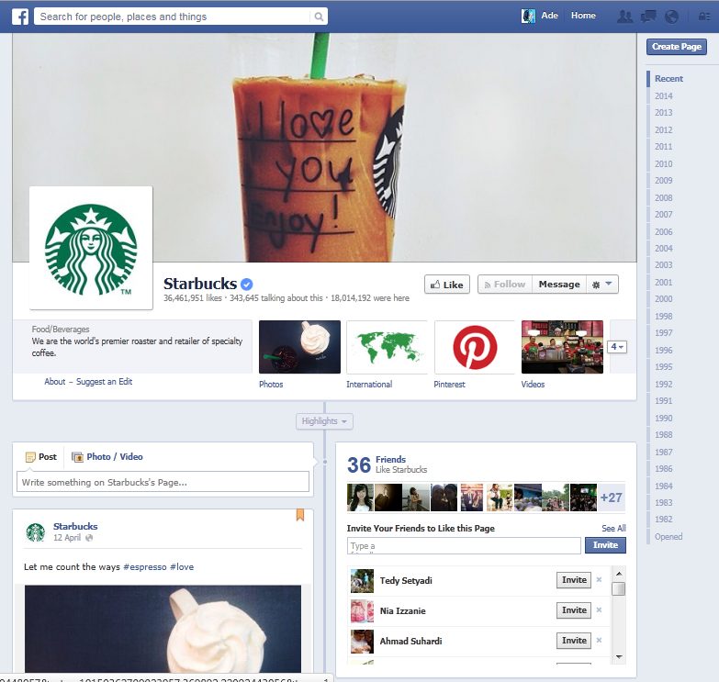

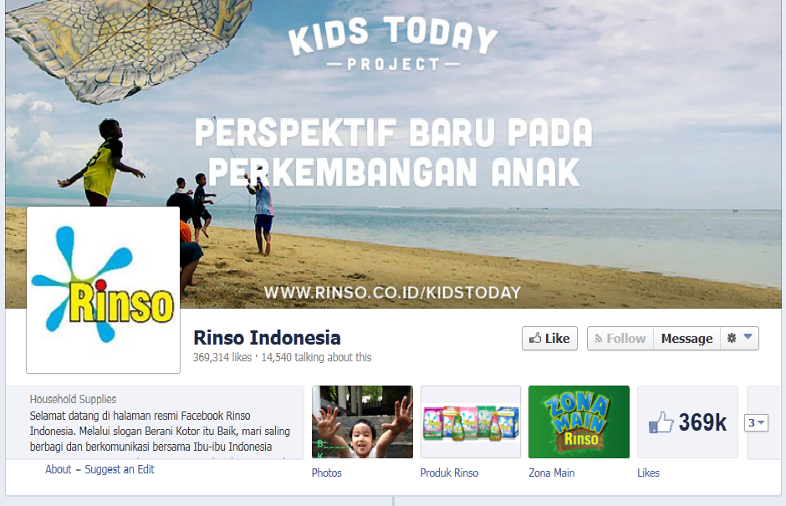

Sebuah brand dapat memanfaatkan Facebook untuk membangun komunitas pendukung (fans) dan terikat (engage) dengan komunitas ini dengan memanfaatkan fungsi-fungsi platformnya

**APA YANG DAPAT DILAKUKAN PR PADA FB?**

* Membangun komunitas. Biasanya Brand akan memanfaatkan fitur “Like” untuk mengikat fans berdasarkan minat dan karakteristik demografis
* Terlibat dengan penggemar. Brand bisa mempublikasikan konten yang menarik dan relevan dengan komunitas, dan menjalin ikatan komunikasi dua arah

**GAMBAR 4.9**

**PR di Facebook**

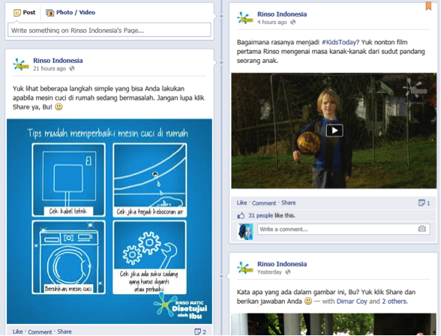

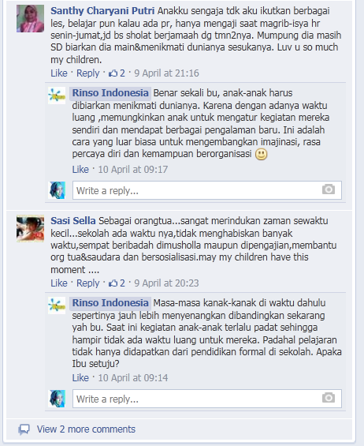

Memperkuat pesan. Brand bukan hanya bisa menyampaikan pesan pada fans, tapi juga pada temannya fans dan teman-temannya fans. Penjelasan secara personal melalui pertemanan dinilai lebih efektif dibandingkan iklan

* Mengaktifkan bisnis secara sosial. Dengan menggunakan Facebook connect, orang bisa menghubungkan aktivitas mereka dengan brand atau website perusahaan langsung pada news feed-nya
* Menjual produk atau jasa. Brand bisa mengembangkan fungsi Fans Page-nya menjadi layanan jual beli. Dalam hal ini PR mendukung fungsi / terintegrasi dengan marketing

**FACEBOOK SEBAGAI PENDUKUNG RISET PR**

1. **Basic Demographic**

Usia, jenis kelamin, lokasi geografis, dsb

1. **Kebiasaan penggemar**

Berapa banyak pengguna aktif?, interaksi dalam waktu tertentu? Post yang mana yang memicu banyak interaksi?

1. **Interaksi dan jangkauan**

Berapa jumlah yang melihat?, jumlah orang yang membincang-kan? Impresi/kesan tiap post?

**GAMBAR 4.10**

**Facebook Sebagai Riset PR**

